Государственное автономное образовательное учреждение дополнительного образования детей «Центр для одаренных детей «Поиск»

**Характеристики вращения**

**эвольвентного конического маятника**

Автор:

Кириченко Дарья Дмитриевна

Центр для одаренных детей «Поиск»

Научный руководитель:

Козлов Станислав Алексеевич

К.ф.-м.н., педагог Центра «ПОИСК»

Ставрополь, 2021

**Характеристики вращения эвольвентного конического маятника**

# Введение

Механические колебания – это такой вид движения, когда координаты тела, его скорость и ускорение многократно повторяются, изменяясь относительно некоторого равновесного значения. Ма́ятник — это система, способная совершать свободные колебания под действием силы, пропорциональной смещению и направленной к положению равновесия.

Наиболее близок к объекту нашего исследования нитяной конический маятник, грузу которого изначально задана круговая горизонтальная, плоская, замкнутая траектория (фиг.1). Его нить описывает коническую поверхность, а уравнение динамики имеет вид:

$0=mg+T+mω^{2}R$ (1)

В отличие от конического у исследуемого нами маятника нить предварительно наматывается на боковую цилиндрическую поверхность в самой верхней части стойки, поэтому в процессе вращения груза точка подвеса непрерывно вращается и перемещается вдоль окружности. Линия, которую описывает на плоскости конец натянутой нити, сматывающейся с окружности, в геометрии известна под названием ***эвольвента.*** Способ её образования и вид показаны на второй фигуре.

В нашем маятнике конец нити закреплён на верхнем конце цилиндрической стойки, нить намотана - виток к витку – на стойку. Если теперь отпустить её конец, то груз начинает вращаться вокруг стойки. Разматывая нить и опускаясь вниз груз «деформирует» эвольвенту. Длина нити и радиус вращения постепенно увеличиваются, траектория

приобретает форму винтовой линии. К моменту, когда со стойки размотается последний виток, длина нити и радиус вращения достигают максимальных значений. Огибающая поверхность имеет коническую, а точнее, колоколообразную форму (фиг.4.).

# **Новизна и актуальность и исследований**

складываются из двух соображений. Во-первых, в доступной нам литературе и в интернете подобное устройство обнаружено не было, по характерным признакам его можно назвать маятником эвольвентного типа. Исследование его кинематических и динамических характеристик – это новая и интересная задача. Во-вторых, известно, что заряженная частица, влетающая в однородное магнитное поле под углом к вектору индукции, начинает двигаться по винтовой цилиндрической траектории, как бы «навиваясь» на вектор магнитной индукции. Так движутся частицы в масс-cпектрометрах, кольцевых ускорителях. Если же поле неоднородно, то частицы, навиваясь на магнитные линии, непрерывно и закономерно меняют радиус траектории (фиг.3). В поле с возрастающей индукцией они движутся по винтовой линии с уменьшающимся радиусом.

Подобное движение реально происходит, например, с космическими частицами, в магнитном поле Земли. Может оно проявляться и в ускорителях, в которых линии электрического (ускоряющего) и магнитное (отклоняющего) полей не идеально совпадают. Исследуемый эвольвентный конический маятник в какой-то мере моделирует и делает наглядным движение заряженной частицы в неоднородном магнитном поле.

# **Цель нашей работы**

а) исследовать кинематические характеристики движения, а именно, периоды и радиусы вращения на каждом обороте, шаги винтовой линии и средние линейные скорости на каждом из витков и среднюю скорость опускания грузов между витками;

б) изучить влияние диаметра стойки на характеристики вращения маятника.

Работа носит экспериментальный характер. Были выяснены зависимости от времени (от номера витка) периодов ***Т(n),*** радиусов ***R(n),*** шагов ***h(n),*** линейной ***υ(n)*** и вертикальной скоростей ***υh(n)*** для маятников со стойками разного диаметра.

# **Теоретическая часть**

В параметрической форме плоская эвольвента описывается уравнениями

$x=k(\cos{ωt}+ωt\sin{ωt})$ (2)

$y=k(\sin{ωt}-ωt\cos{ωt})$ (3)

$k=γ/α$ (4)

Где k - параметр эвольвенты, показывающий скорость прирастания длины нити на единичный угол сматывания. Плоская спираль эвольвенты в нашем маятнике «деформируется» - под действием веса груза она превращается в трёхмерную кривую. Траектория груза представляет собой винтовую линию с медленно изменяющимся шагом. Поэтому к уравнениям эвольвенты добавляется уравнение вертикального движения

$z=ϑ_{z}t$ (5)

При этом вертикальное смещение груза маятника приводит к тому, что становится переменным параметр ***k***.

Данный маятник отличается от конического тем, что на каждом следующем обороте его длина нити увеличивается на $2πr$, где **r –** радиус стойки. Исходя из этого получена формула периода вращения нашего маятника

$T=\sqrt{\frac{8π^{3}rn\cos{α}}{g}}$ (6)

где **α** – угол отклонения нити от стойки на данном номере витка.

# **Экспериментальные наблюдения.**

Движение маятника было заснято на камеру мобильного телефона. Грузом послужил светодиод с батарейками. Снимки траектории сделаны в темноте в экспозиции «от руки». На кинокамеру были засняты также полные циклы вращения в ходе первого сматывания нити. Последующие циклы периодического вращения «наматывания-сматывания» существенно отличаются от первого и нами не изучались. На четвертой фигуре в нижней части показана также та часть вращения груза, когда нить начала наматываться на стойку и грузик, вращаясь по сходящейся спирали, перемещается к стойке.

Большая часть геометрических данных (радиусы и шаги винтовых линий, углы) получена путём измерений и расчётов с этого фотографии траектории. Периоды вращения определены с кинозаписей циклов с помощью мобильного видеоредактора. Результаты измерений обрабатывались в программе Excel 2016.

# Результаты экспериментальных наблюдений.

Исследования проведены на четырёх маятниках, отличающихся диаметрами стоек: 10 мм с числом витков 20; 18,6 мм с числом витков 18, и 25,7 мм с числом витков 14 и 50 мм с числом витков 10.

1. **Влияние массы на период вращения груза.**

Применялись два груза, 9,2 г и 32 г, графики зависимости периода обращения от номера витка для обоих масс приведены в приложении (фиг.6 и фиг.7).

Так как в уравнении диаграммы коэффициент перед квадратом номера витка имеет очень маленькое, стремящееся к нулю значение, можно считать, что периоды обращения маятников меняются по линейному закону. При трёхкратной разнице масс грузов периоды на одинаковых по номеру витках отличаются не столь заметно – у тяжёлого груза период больше на проценты. Исходя из этого можно сделать вывод, что период обращения груза не зависит от массы груза. Подобные результаты получены и для других диаметров стоек.

1. **Влияние диаметра стойки на характеристики вращения.**

Графики зависимости периода обращения от номера витка для всех диаметров стоек приведены в приложении (фиг.8-10).

Из диаграмм видно, что диаметр стойки оказывает влияние на период вращения маятника. Если проанализировать значения периода на всех трех случаев на одном и том же номере оборота, то можно заметить, что с увеличением диаметра стойки увеличивается и период вращения маятника. Для десятого витка при массе 32 г периоды таковы: для 10 мм – 1,0с; для 18,6 мм – 1,5с; для 25,7 мм – 1,6 с.

1. **Зависимость периода вращения от номера витка.**

Из приведенного в приложении графика (фиг.11) видно, что по мере увеличения номера витка, период увеличивается по линейному закону.

1. **Зависимость радиуса вращения от номера витка.**

С увеличением номера витка радиус непрерывно возрастает. Он изменяется по нелинейному закону, функция R(n) является полиномиальной (фиг.12).

1. **Зависимость угла отклонения нити от вертикали от номера витка.**

С увеличением номера витка угол отклонения нити от вертикали непрерывно уменьшается, это происходит практически по линейному закону (фиг.13).

1. **Зависимость угловой скорости вращения от номера витка.**

Данный график также приведен в приложении (фиг.14). С увеличением номера витка угловая скорость непрерывно уменьшается, в начале вращения изменяясь очень быстро, а

затем она практически перестает меняться. Возможно, это связано с тем, что в начале груз имел довольно маленькую линейную скорость, поэтому была мала сила сопротивления. Но когда груз разгоняется до достаточно большой скорости, переданная ему потенциальная энергия (груз непрерывно падает) будет практически полностью переходить в работу силы сопротивления, из-за этого угловая скорость, как и линейная, практически перестанет изменяться.

1. **Влияние диаметра стойки на вид траектории его движения.**

Сравнение траекторий движения грузов на стойках разного диаметра показало, что на первых 8-10 витках радиус вращения увеличивается пропорционально номеру и огибающая траектории близка к конической. Затем, примерно до двадцатого витка, приращение радиуса замедляется, и огибающая принимает цилиндрическую форму. На стойках малого диаметра, когда наблюдению были доступны двадцатые и более витки, становится заметным уменьшение радиусов вращения (фиг.4-5).

1. **Влияние силы сопротивления на движение груза.**

При движении груза на него действует сила сопротивления воздуха. Во время его движения, начиная с 8-10 витка радиус вращения изменяется незначительно, и линейную скорость также можно считать постоянной. Следовательно, изменение потенциальной энергии груза тратится на работу силы сопротивления. Из закона сохранения механической энергии получим значение коэффициента сопротивления воздуха (фиг.15).

# **Основные результаты исследований**

Период обращения эвольвентного маятника равномерно растет с номером витка; он не зависит от массы груза; возрастает с увеличением диаметра стойки.

Радиус витковой линии сначала растет пропорционально квадрату номера витка, затем постепенно стабилизируется и после 20-го витка немного убывает.

Линейная скорость вначале увеличивается пропорционально номеру оборота, затем стабилизируется, что, по-видимому, обусловлено возрастанием аэродинамического сопротивления

Угол между нитью и стойкой убывает прямо пропорционально номеру витка.

Угловая скорость в исследованном диапазоне оборотов убывает обратно пропорционально номеру витка.

При движении груза коэффициент сопротивления остается постоянным.

# Приложение

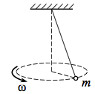

**Фиг.1** Конический маятник

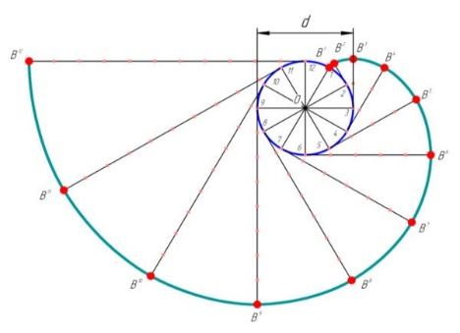

**Фиг.2** Эвольвента

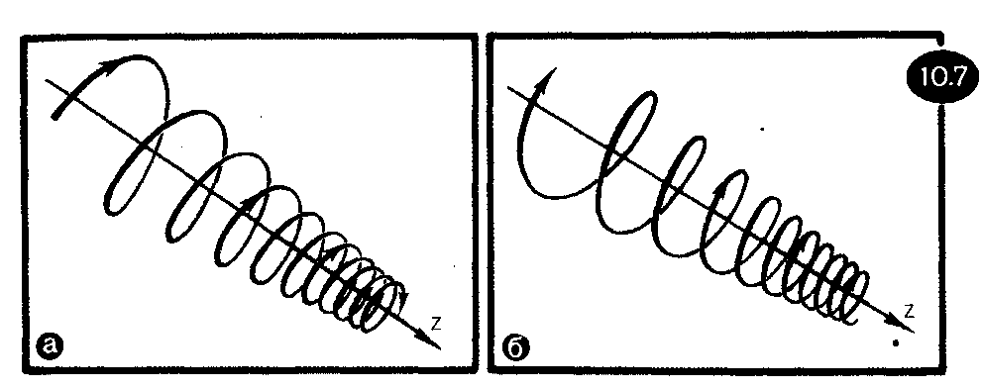

**Фиг.3** Траектория движения заряженных частиц в магнитном поле

**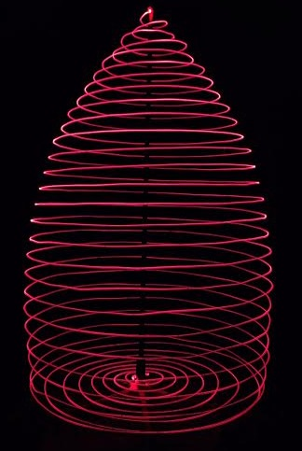  
Фиг.4** Траектория движения груза

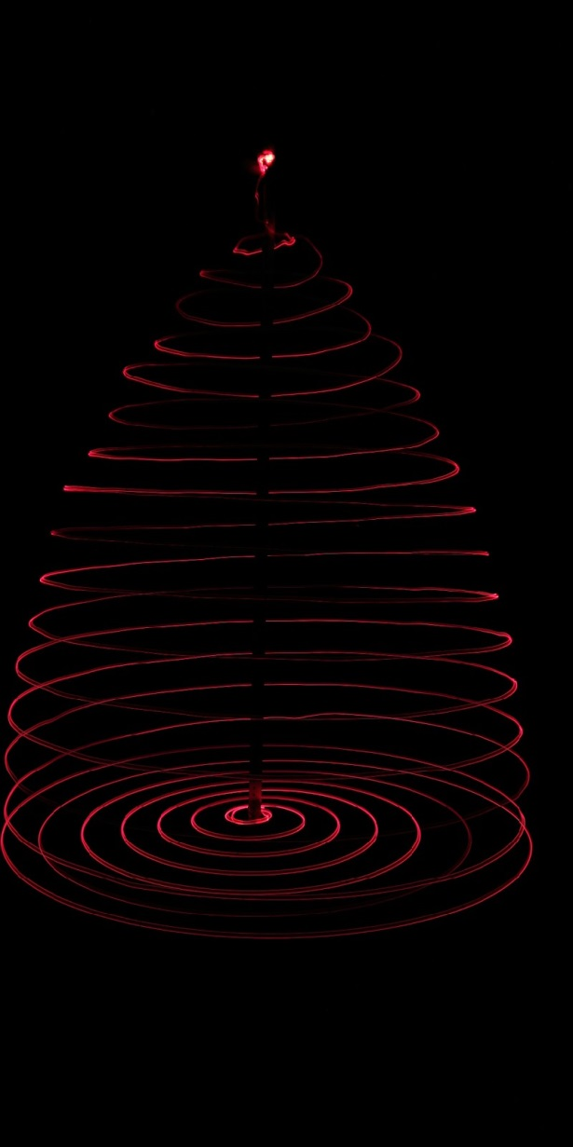

**Фиг.5** Траектория движения груза

**Фиг.6** График зависимости периода обращения от номера витка для диаметра стойки d=10 мм и массы груза m=32 г

**Фиг.7** График зависимости периода обращения от номера витка для диаметра стойки d=10 мм и массы груза m=9,2 г

**Фиг.8** График зависимости периода обращения от номера витка для диаметра стойки d=18,6 мм и массы груза m=32 г

**Фиг.9** График зависимости периода обращения от номера витка для диаметра стойки d=10 мм и массы груза m=32 г

**Фиг.10** График зависимости периода обращения от номера витка для диаметра стойки d=25,7 мм и массы груза m=32 г

**Фиг.11** График зависимости периода обращения от номера витка

**Фиг.12** График зависимости радиуса вращения от номера витка для стойки диаметром d=18,6 мм и массы груза m=5 г

**Фиг.13** График зависимости угла отклонения нити от вертикали от номера витка

**Фиг.14** График зависимости угловой скорости груза от номера витка

**Фиг.15** График зависимости коэффициента сопротивления от номера витка